_____________________________________________________________
Teideal: Nuachtlitir Ealaíon Chomhairle Cathrach na Gaillimhe ag deireadh mhí Lúnasa
Fáilte chuig nuachtlitir na coicíse seo. Anseo thíos, gheobhaidh tú roinnt imeachtaí atá le teacht, chomh maith le roinnt deiseanna suimiúla
Léitheoireacht shona, ó fhoireann Oifig Ealaíon Chathair na Gaillimhe.
_____________________________________________________________
Léitheoireacht shona, ó fhoireann Oifig Ealaíon Chathair na Gaillimhe.

Meabhrúchán go ndúnfar dhá dheis mhaoinithe de chuid na Comhairle Ealaíon sna seachtainí amach romhainn:
- Maoiniú Straitéiseach, 2025: ag dúnadh an 5^{ú} Meán Fómhair
- Scéim Spás Oibre na nAmharcealaíon 2025 – ag dúnadh an 12^{ú} Meán Fómhair
Má tá iarratas á dhéanamh agat ar cheann de na deontais seo, agus má tá Litir Tacaíochta á lorg agat ón Oifig Ealaíon, téigh chomh luath agus is féidir trí ríomhphost a sheoladh chuig arts@galwaycity.ie

Tuilleadh eolais anseo.
_____________________________________________________________
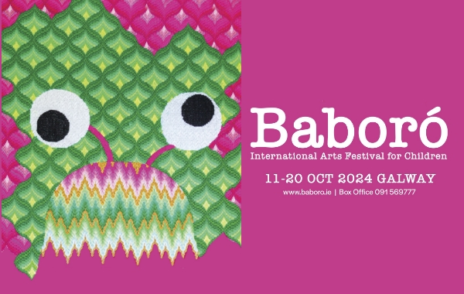

Féach ag buaicphointí féile 3 Baboró

Tá an 28ú féile bhliantúil Baboró le bheith ar siúl thar dheich lá i mí Dheireadh Fómhair (Dé hAoine 11 - Dé Domhnaigh 20 Deireadh Fómhair). Sa lá atá inniu ann, tá an-áthas orainn an chéad amharc a roinnt ar 3 bhuaicphointe spreagúla na féile agus an íomhá póstaer bríomhar a nochtadh, ón taispeántas Little Monsters le Laura Angell.
Fógrófar an clár iomlán Dé Máirt an 3 Meán Fómhair agus beidh ticéid ar díol Dé Céadaoin 4 Meán Fómhair ag 6pm.

Tuilleadh eolais anseo.
_____________________________________________________________
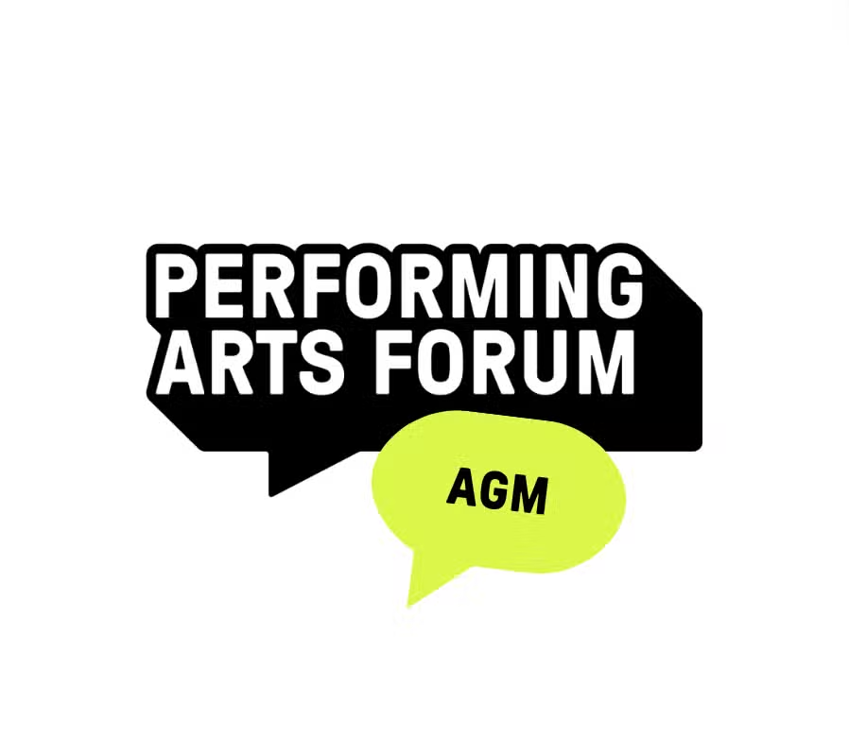

Glao ar Iarrthóirí - Toghchán d'Fhóram na hAmharclainne CLG ag trádáil mar Bhord an Fhóraim Taibhealaíona

Tá Fóram Amharclannaíochta CLG, atá ag trádáil mar Fhóram na Taibhealaíona, ag tabhairt cuireadh d'iarrthóirí seasamh sa toghchán do phoist bhoird ag cruinniú cinn bhliana an chomhlachta Dé hAoine an 27 Meán Fómhair 2024, tráth a rachaidh triúr de stiúrthóirí reatha an bhoird ar scor de réir uainíochta. Tá iarrthóirí á lorg acu ar mian leo cabhrú leis an earnáil a dhéanamh níos láidre agus an eagraíocht ballraíochta a dhéanamh níos cuimsithí do na glúnta ealaíontóirí, oibrithe ealaíon agus lucht féachana amach anseo.

Tuilleadh eolais anseo.

_____________________________________________________________
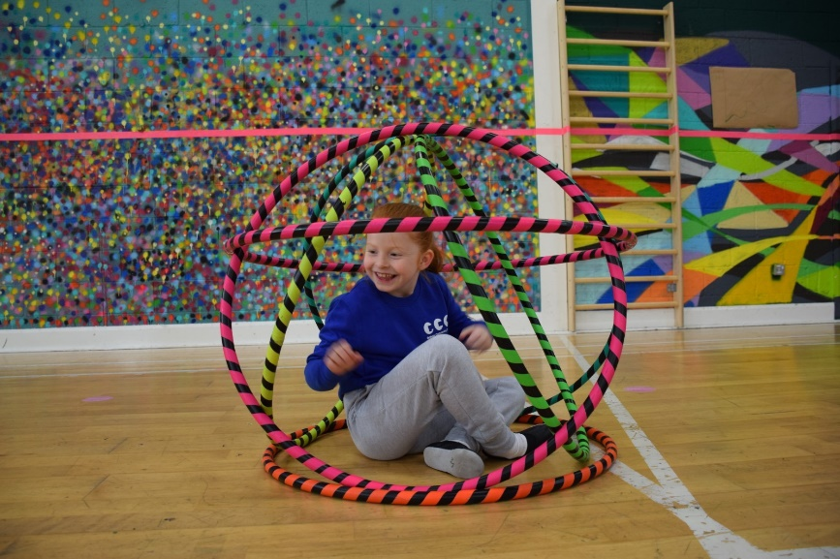

Sorcas Pobail na Gaillimhe ag leathnú isteach in An Taobh Thoir

Tá Sorcas Pobail na Gaillimhe ag cur ranganna Sorcas Tachrán agus Óige ar fáil anois ar An Taobh Thoir na Gaillimhe in Ionad Pobail Mervue, a bhuíochas do thacaíocht ó Oifig Ealaíon Chathair na Gaillimhe.

Sna ranganna Sorcas Tachrán agus Óige, foghlaimeoidh leanaí agus daoine óga scileanna nua spreagúla, cuirfidh siad le muinín agus cruthaitheacht, glacfaidh siad páirt i ngníomhaíochtaí rannpháirteacha agus cuimsitheacha, gheobhaidh siad aclaíocht iontach, agus beidh rath orthu i dtimpeallacht spraíúil, neamhiomaíoch.

Tuilleadh eolais anseo.

_____________________________________________________________
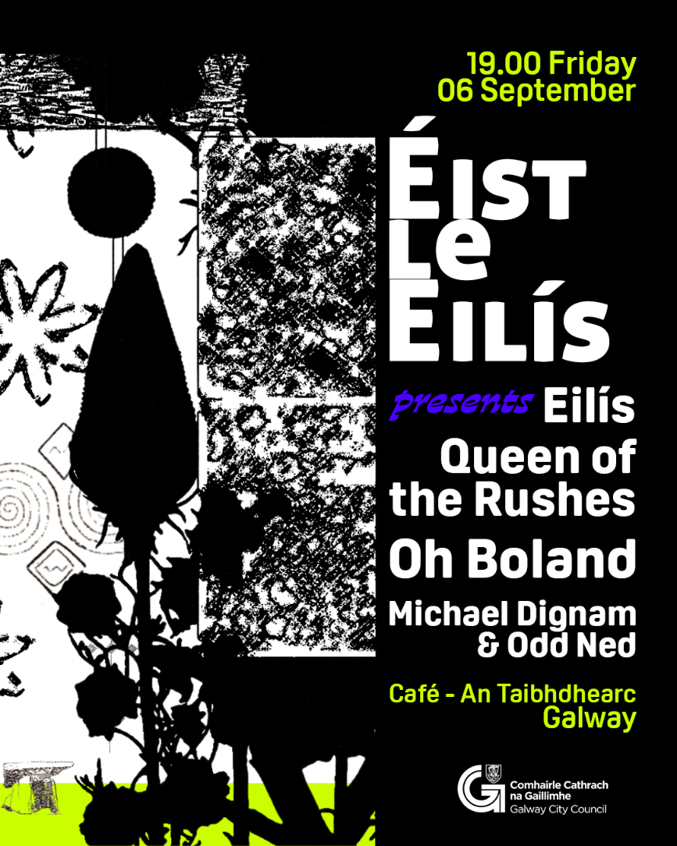
Dearadh Póstaer - Aoife Anna Mullan

Cuireann Éist Le Eilís Eilís Queen of the Rushes, Oh Bolan, Michael Dignam, Odd Ned i láthair

Tá rogha ceoltóirí éagsúla, measúla tugtha le chéile ag Eilís – meascán eicléictiúil de Traidisiúnta, seó-bhanna skronky tonk, agus seiteanna Dj ó scoth na hÉireann. Agus é ar siúl i suíomh pearsanta Chaifé na Taibhdheirce i gCathair na Gaillimhe, gealltar gur oíche gan chailliúint a bheidh ann.

Tuilleadh eolais agus ticéid anseo.
_________________________________________________________
Taispeántas Ealaíne Leabharlann Chathair na Gaillimhe

Tugann an t-ealaíontóir áitiúil Siobhán Moore cuireadh duit “As far as the I can Sea”, taispeántas ealaíne atá spreagtha ag mothúcháin a léirítear agus iad timpeallaithe ag spás gorm gan teorainn an Aigéin Atlantaigh.

Beidh an fáiltiú oscailte ar siúl Déardaoin an 22^{ú} Lúnasa i Leabharlann Chathair na Gaillimhe ag 6i.n. Tá an taispeántas ar oscailt ón 19^{ú} go dtí an 31^{ú} lá de mhí Lúnasa.

Tuilleadh eolais anseo.
_________________________________________________________
Réimse cúrsaí atá ar fáil trí Creative Futures Academy
Tá Acadamh Creative Futures ag cur tacaíochtaí maoinithe ar fáil ar go leor dá gcúrsaí. Tá na cúrsaí deartha chun freastal ar ealaíontóirí, cleachtóirí cruthaitheacha agus gairmithe oibre.
Chun tuilleadh eolais a fháil faoi Acadamh Creative Futures, agus na tacaíochtaí a chuireann siad ar fáil, téigh chuig a láithreán gréasáin.
_________________________________________________________

